需求：

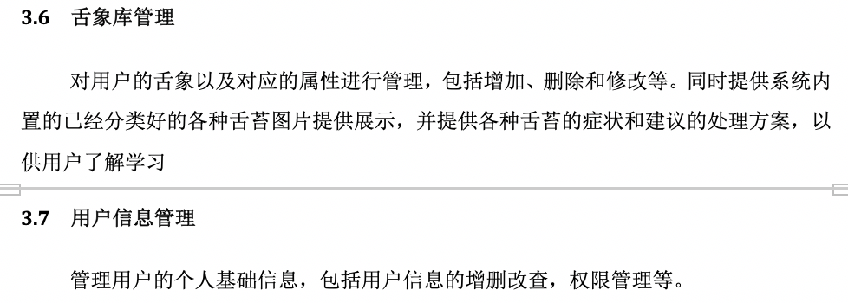

舌像库的设计规划：

1. 表规划

* 【静态】舌像表：将典型的舌像以及相关信息存储在该表中，以向外部接口提供查询功能，此表一般不作改动。只有当新舌像录入以及旧舌像信息改动时，由管理员对该表进行修改。
* 【动态】用户信息表：此表存储使用系统的用户信息，包括年龄、性别、地域、职业、病史等信息，此表随着新用户的增加以及旧用户信息的更新而改变。
* 【动态】用户舌像表：此表存储用户舌像的各项属性以及最终的判断结果，此表随着新用户的增加以及旧用户信息的更新而改变。

2. 表属性规划

- 舌像表属性：舌像名、舌像图片、舌像特征（与前面工作对接后确认具体需要存储哪些关键属性）、该舌像对应的症状、建议的处理方案。

- 用户信息表属性：用户id（自增唯一）、用户名、用户性别、用户年龄、用户所属地域、用户职业、用户病史等信息。

- 用户舌像表属性：用户id（外键为用户表id项）、用户舌像图片、用户舌像特征、用户舌像对应症状、用户舌像处理方案。（注：如果要实现历史舌像查询的话，可以增设判断是否为最新项的属性，外键可以不唯一，可以满足此需求）

用户信息的管理：

舌像表：对app、网页端接口（用户方）提供只读权限，对后台数据库管理员提供最高权限。

用户信息表、舌像表：对每位用户提供自身注册id对应的访问、修改权限；为了在合理的数据分析的同时保护用户信息，对后台的数据库管理员提供除姓名外其他属性的访问权限。